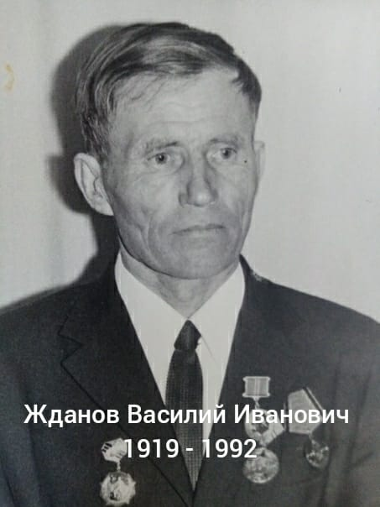
Родился 7 апреля 1919 года в д.Засулье Лешуконского района Архангельской области.
Война застала Василия Ивановича, когда он проходил действительную службу в армии на Кавказе. В августе 1941 года принял свой первый бой. Воевал и автоматчиком, и снайпером, и разведчиком. В январе 1942 года был ранен, 1,5 месяца лежал в госпитале. Затем учёба в Тбилисском военно-пехотном училище. И снова на фронт – снайпером. Бил фашистов на Кавказе. Ещё одно ранение и госпиталь 4,5 месяца. Снова фронт в Краснодарском крае. Разведрота. Не раз ходил в разведку, брал «языков». Было и третье ранение руки и позвоночника, осколки от них остались в теле на всю жизнь. Демобилизовался 20 марта 1946 года и вернулся домой.
Умер 6 октября 1992 года.
Награды: орден Отечественной войны II степени.

